专业培训记录
■QMS □50430■EMS ■OHSMS □EnMS □FSMS □HACCP

受审核方名称 |  | 山西佳美医疗设备有限公司 |  |  |  |  | 专业小类/  项目代码 |  | Q：39.19.01  E：39.19.01  O：39.19.01
教师姓名 |  | 杨思雨 |  | 专业 |  | Q：39.19.01  E：39.19.01  O：39.19.01 | 培训地点 |  | 微信网络
受培训人员 | 姓名 | 周 涛 | 刘红杰
生产工艺/  服务过程 |  | 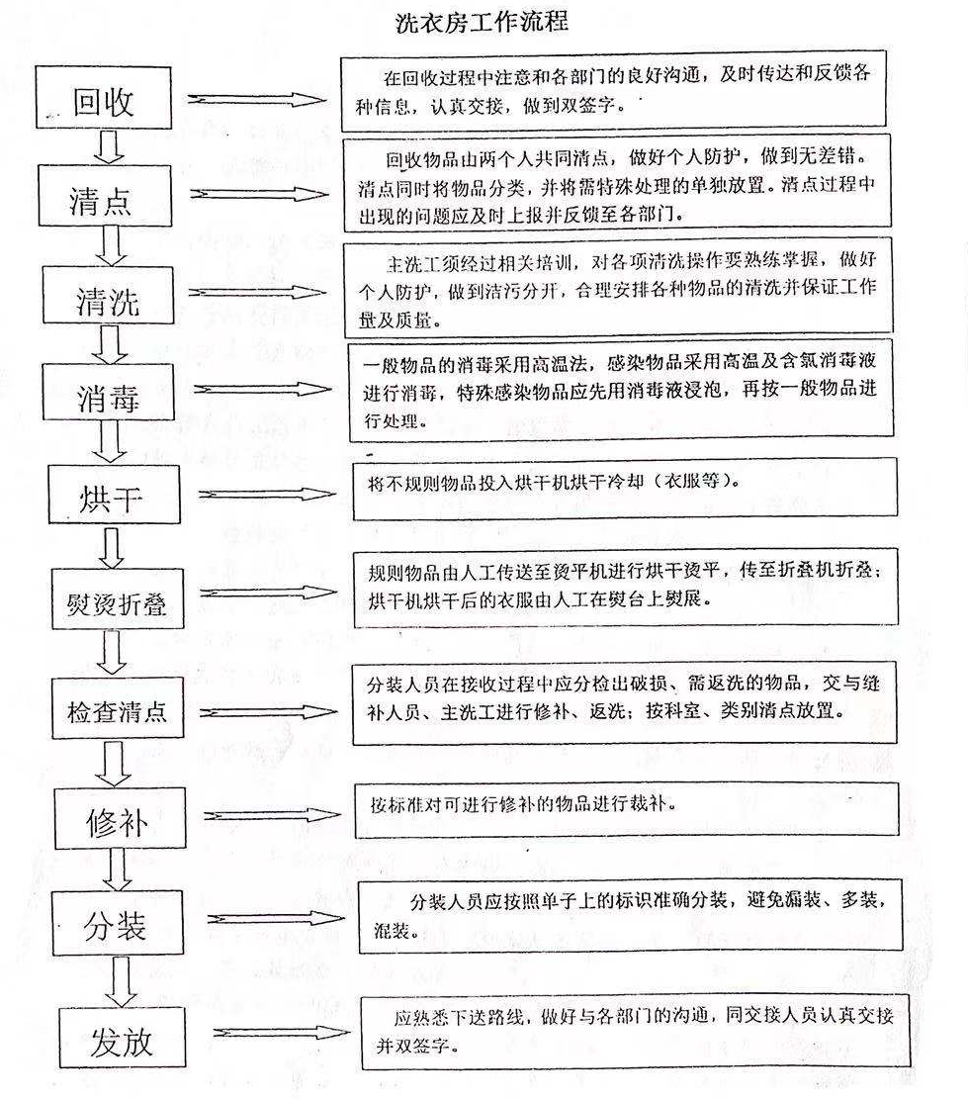
生产过程/服务过程  的风险及控制措施  特殊过程的控制/ |  | 关键控制措施：  1.分拣：（1）将各医院及同一医院的疑似感染风险的被服分拣分类。（2）将一般破损和应当报废处理的被服分拣开。  2.预处理：（1）将有感染风险的被服投入专门消毒浸泡池浸泡。（2）将一般科室无风险的被服投人预洗浸泡池浸泡。（3）手术室被服单独浸泡（主要为去除血污等）。  3.预洗：（1）将浸泡结束的被服分别按类别投入各类预洗设备中进行清洗。（2）专门对重点污渍进行单独处理。（3）经预洗后的被服经初步脱水后，转入正式清洗设备进行清洗。  4.清洗：（1）先投入清洗被服，关闭清洗设备的舱门并确定完好。（2）注人混有清洗剂的清洗液。（3）接通蒸汽，给清洗液加温至规定温度;启动设备进行清洗。（4）清洗结束后应停止设备运行并开始排水;排水结束后启动高速脱水。（5）必要时重复以上作业流程（一般清洗过程不得少于2遍）。  5.漂洗：（1）漂洗过程与清洗过程相同。（2）漂洗过程中应检查被服的酸碱度，并投入适量中和剂、柔顺剂。（3）白色被服可适量添加提亮的药剂;过水漂洗过程不得少于2次，宜3次以上;每次漂洗必须进行水分脱干。  6.烘干、整平：（1）清洗干净的被服应手动或自动投入蒸汽型整烫设备进行烘干和整烫。（2）烘干整烫分拣时可继续观察被服如下事项并处理：破损情况，对破损的被服应进行分拣，进行必要的缝补等处置;洁净度检查，发现未清洗干净的，应立即分拣出，并重新投入清洗。（3）经烘干、整烫后的被服应立即投入折叠，并按类别依次堆放整理。  7.分类、打包：（1）经折叠后的被服应根据所属医院及科室等信息进行分类。（2）根据分类后的情况或依据回收信息进行分类打包。  8.被服洗涤过程中的注意事项：（1）凡有血污的被服应使用低温水进行处理，忌用热水。（2）凡是用瓢水进行参与清洗的，应主要防止酸度偏高，应进行必要的酸碱中和处理。（3）清洗过程当中各类型的被服应分别清洗。（4）清洗过程当中清洁物和污染物不得同区存放，不得同途径进出。  需确认的过程：洗涤服务过程
重要环境及控制措施 |  | 重要环境因素：  设备运转过程：噪声；  水耗、电耗、能源资源消耗。  废气的排放；固废排放  环境影响：噪声污染、空气污染；土地污染；能源和天然资源的枯竭。  控制措施：  制订相关管理程序，如节能降耗管理程序、固体废弃物管理程序、噪声控制程序、污水排放控制程序、火灾应急预案。  废水：排入生活管网  噪声：对产噪设备进行减震隔声处理；按期进行设备维护，定期进行厂界噪音监测。  固废：设置固废分类存放区，一般固废由环卫统一处理，废墨盒等由供应商回收、危险废物交有资质单位处理。  火灾：制定程序，应急预案，对相关人员进行消防的培训、教育，定期检查消防设备，定期演习。  能源资源的消耗：日常节水／节电，纸张双面使用。实施入库和出库核验，保证入出基本一 致，如有浪费，将实施相应的有效处理。
不可接受风险的危险源及控制措施 |  | 不可接受风险的为危险源：  触电、机械运转噪声导致听力下降、生产的机械伤害。火灾爆炸  危险源控制要求：  制定相应的噪声控制管理规定、危险废弃物处理管理规定、交通安全管理规定、触电应急预案、安全事故救援预案、火灾爆炸应急预案、触电应急预案、突发性停电应急预案、加强员工的消防安全识培训、定期组织防火防爆演习、发放劳保用品，设备设施定期维护，进行安全培训，定期检查设备及劳保用品佩戴情况等
重要的食品安全危害/关键控制点及控制措施
主要能源使用和主要能源参数等；
相关法律法规的要求及产品标准 |  | 涉及的相关法律法规及标准：  WS/T 508-2016医院医用织物洗涤消毒技术规范  GB 15982-2012医院消毒卫生标准  GB 15979-2002一次性使用卫生用品卫生标准  GB 7918.5-1987  化妆品微生物标准检验方法 金黄色葡萄球菌  GB/T7573-2009纺织品 水萃取液PH值的测定  SB/T 10989-2013衣物洗涤质量要求
检验和试验项目及要求(如有型式试验要求,要进行说明) |  | 洗涤质量标准  1.外形：基本保持原有风格，无明显变形。  2.外观：整洁美观，各部位自然平服、无新增褶皱、亮光、拉毛、起球、损伤。  3.附件齐全，原有褶骨位置正确不偏离。  4.色泽：颜色和光泽基本与原色一致，无明显掉色、无变色、无串色、无搭色，无花䓘。  5.气味：无异味。  6.手感：基本保持原有手感的柔软、弹性。表面滑爽无黏腻感。  7.洁净度：整体洁净、透亮、无残留洗涤剂痕迹、无污渍（顽固性污渍除外）。
其它相关知识
填表人  (专业人员) |  | 杨思雨 |  |  | 日 期 |  |  | 2021.8.26
审核组长 |  | 周涛 |  |  | 日 期 |  |  | 2021.8.26

注：如有其他培训内容或空格不够可另加附页

